 | Projeto Estabilidade Operacional Contax  Reunião de Entendimentos #146 | Data  07/06/2016

Área | Convocados
SD - Serviços Centralizados | Daniel Donaire
SD - Serviços Centralizados | Roberto Muto
CSC - Gestão de Problemas | Stuart Faria
CSC - Gestão de Mudanças | Marilice de Oliveira
CSC - NOC | Dennys Bruno
CSC - Alto Impacto | Filipe Antunes
CSC - Service Desk | Lazaro Costa
TI Contax | Luis Marçal
Chacon Consultoria | Felipe Lima

Objetivo
Realizar alinhamento entre as equipes visando afinar a classificação dos incidentes.

Ações Discutidas
No início da reunião observou-se o indicador referente ao mês de junho:

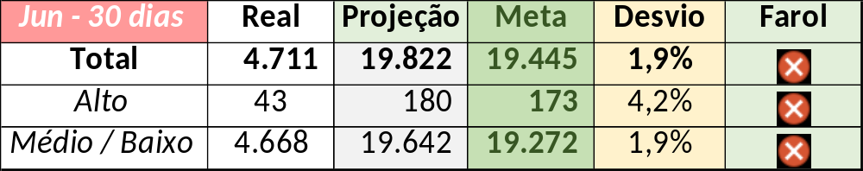

Em um segundo momento foram analisados os incidentes de 06/06:

Chamado | Cliente - Operação | Criado | Ação | Responsável | Classificação
CTXNITSP-186013 | OI SAV - SAV Varejo | 06/06/2016 07:32:06 | Alterar para alto, solução de contorno e suporte cliente | Filipe Antunes | Não se aplica
CTXFORNA-29777 | Contax - Outro | 06/06/2016 08:40:01 | Alinhar abertura | Filipe Antunes (Gustavo Souza) | Cliente / Software / Siebel
CTXNITSP-186032 | OI Fixo - RETENÇÃO FIXO | 06/06/2016 09:05:06 | De acordo com os critérios |  | Telecom / Hardware / Prowler
CTXSALPB-69119 | OI Televendas - TELEVENDAS OI TV | 06/06/2016 09:06:25 | Alinha solução de contorno | Filipe Antunes | Cliente / Software / Oi Vende
CTXSPOAL-120310 | Cielo - SMALL | 06/06/2016 10:13:26 | Verificar monitoria | Dennys Bruno (Katia Lustosa) | Software / Gravador / Nice
CTXRECSA-502433 | Contax - Outro | 06/06/2016 11:41:26 | Alinhar abertura e atrelar a problema | Dennys Bruno (Katia Lustosa) e Stuart Faria | Software / Gravador / Nice
CTXRECSA-502484 | OI Móvel - BO ANATEL MÓVEL | 06/06/2016 14:36:55 | Verificar gestão de problemas | Stuart Faria | Fornecedor / Software / Web Chat
CTXFORBM-398998 | Contax - Ger Planejamento Outbound | 06/06/2016 18:02:30 | Alinhar abertura e solução de contorno | Filipe Antunes | Hardware / Discador / Aspect

Após a reunião conversou-se sobre o chamado CTXSALSM-93823. O mesmo está em pendência externa e sendo validado pelo time de Alto Impacto (Filipe Antunes).

